Національний технічний університет України «КПІ ім. Ігоря Сікорського»



Факультет інформатики та обчислювальної техніки

Кафедра інформаційних систем та технологій

Лабораторна робота № 2

з дисципліни «Спеціальні розділи математики-2.  
Чисельні методи»

на тему

***“Методи розв’язання систем лінійних алгебраїчних рівнянь (СЛАР)”***

Виконав:

студент групи ІС-31

Коваль Богдан

Викладач:

доц. Рибачук Л.В.

Київ – 2024

Зміст

1. Постановка задачі
2. Алгоритм роботи програми
3. Опис роботи програми
4. Розв’язок
5. Висновок

**1 Постановка задачі**



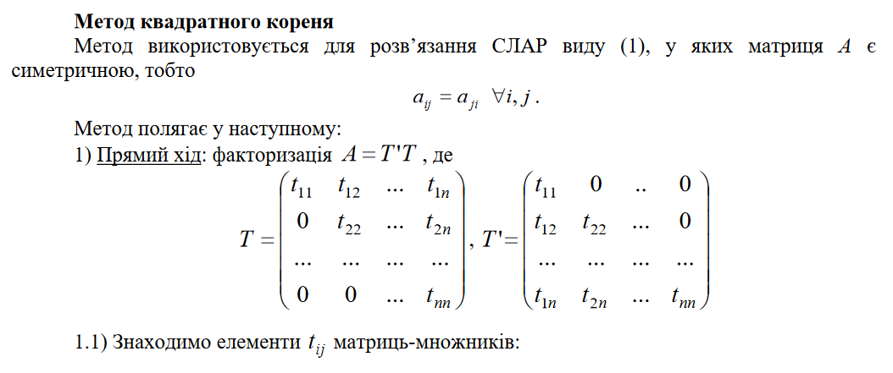

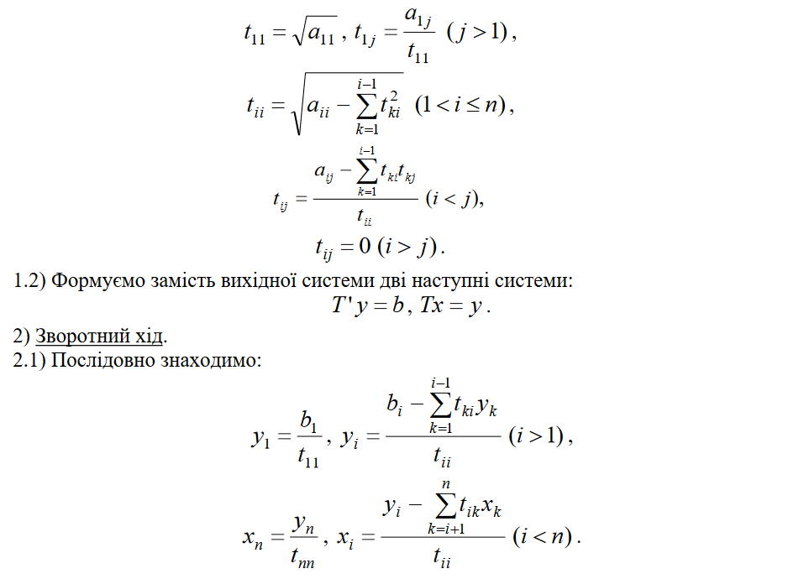

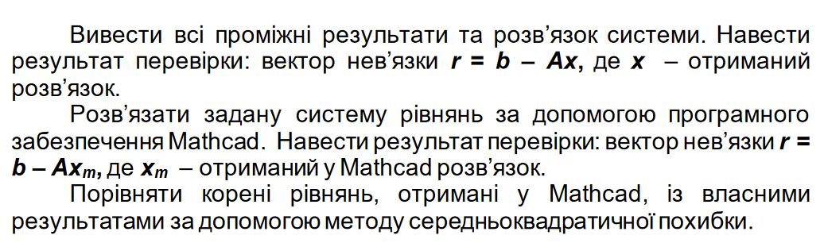

**2 Алгоритм роботи програми**

Для вирішення СЛАР поставленої задачі необхідно використати метод квадратного кореня.

1. **Введення даних**:
   * Коефіцієнти матриці системи лінійних рівнянь.
   * Вектор вільних членів.
2. **Перевірка можливості застосування методу квадратного кореня**:
   * Метод квадратного кореня може бути застосований, якщо матриця системи є симетричною та додатньо визначеною.
3. **Факторизація матриці системи**:
   * Розкладання матриці системи на добуток верхньої трикутної (або нижньої) та її транспонованої.
   * Для цього можна використовувати метод Холецького або інші методи факторизації.
4. **Розв'язання системи лінійних рівнянь**:
   * Розв'язання двох послідовних систем з треугольними матрицями, що здійснюється методом зворотнього ходу.
   * Один раз для системи з верхньою трикутною матрицею та ще раз для транспонованої системи з нижньою трикутною матрицею.
5. **Виведення результатів**:
   * 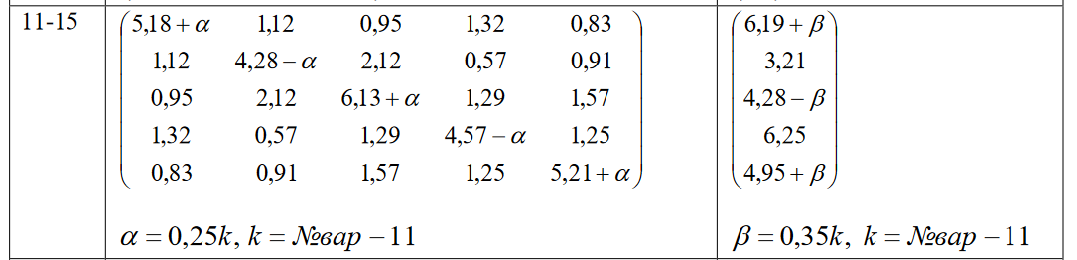Виведення вектора невідомих, який є розв'язком системи.

**Проміжні результати та кінцевий результат;**

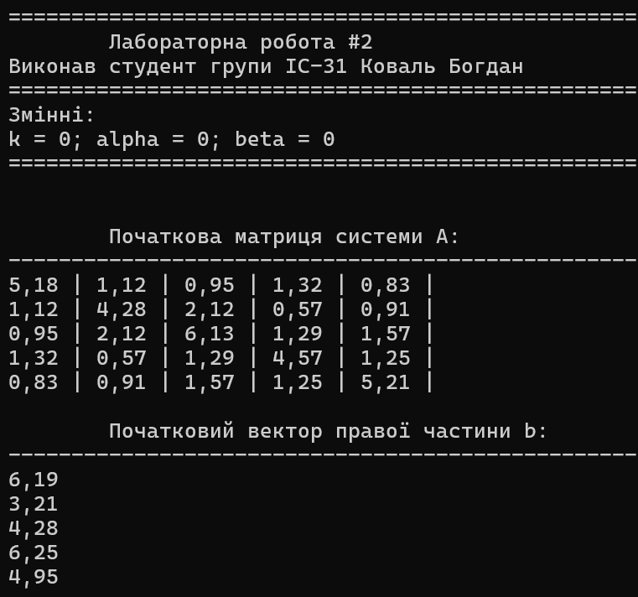

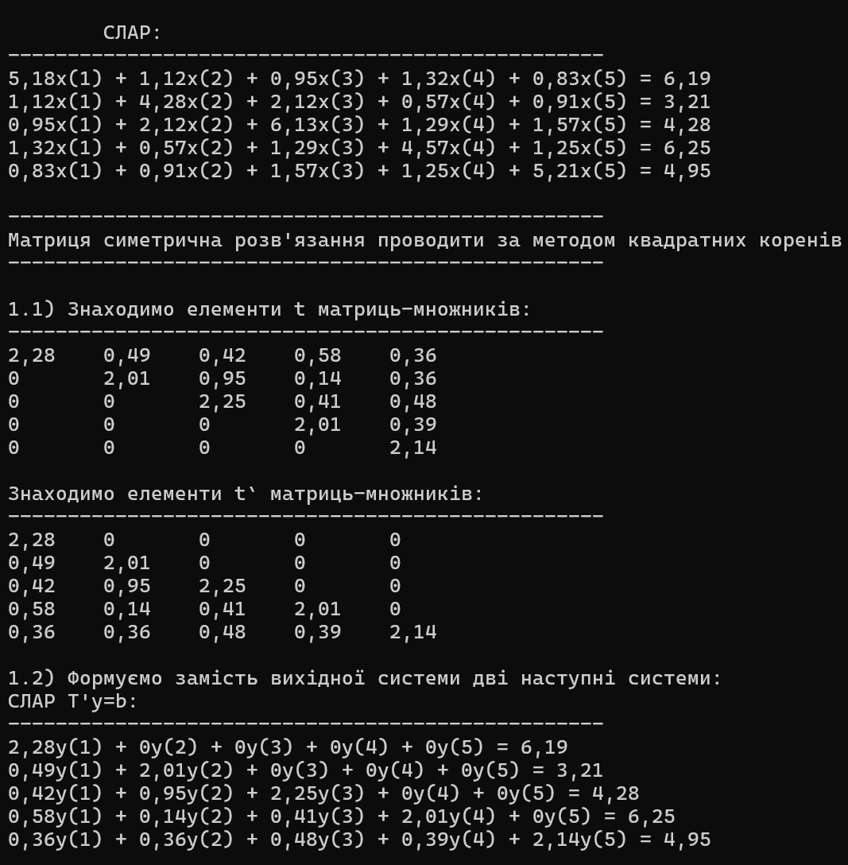

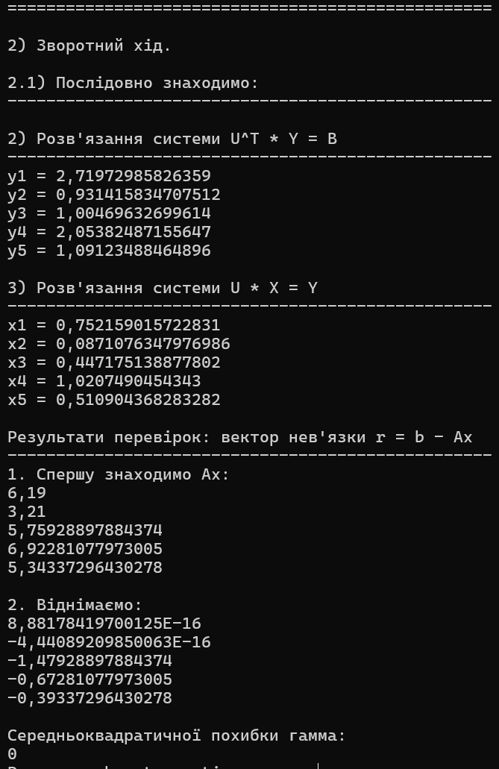

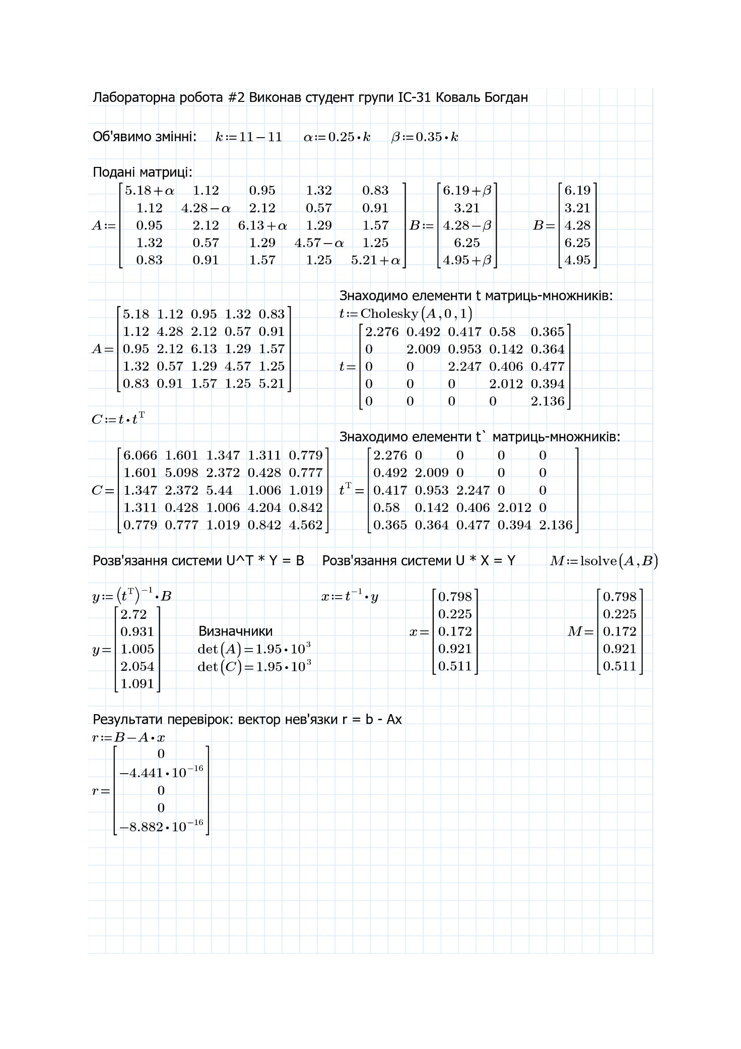

**Порівняння власного розв’язку та розв’язку, отриманого у Mathcad.**

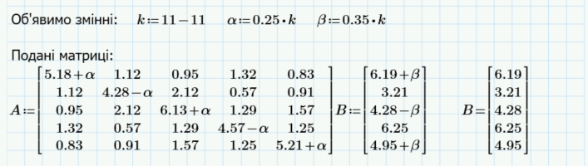

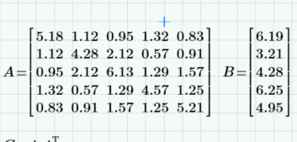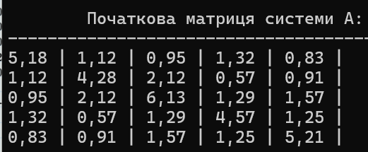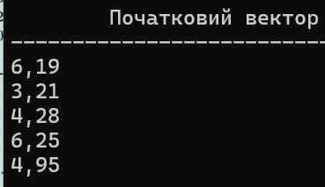



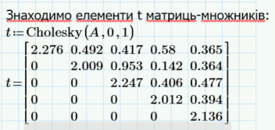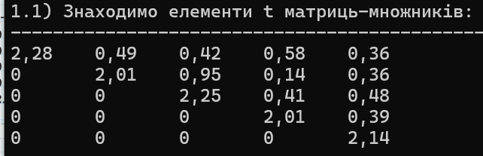

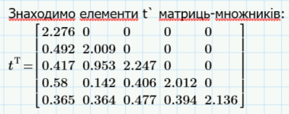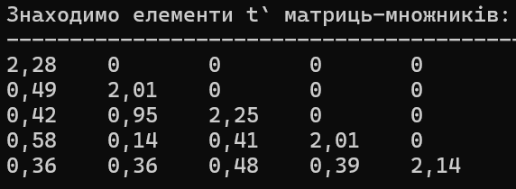

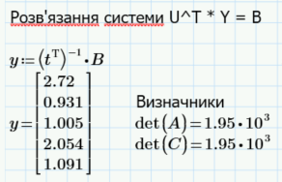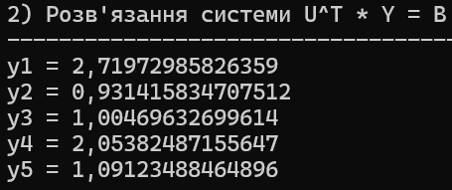

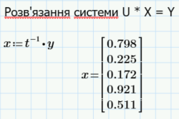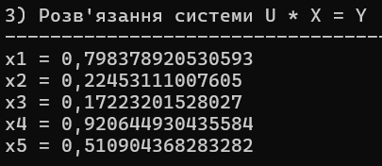

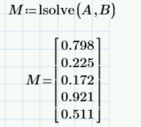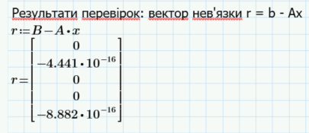

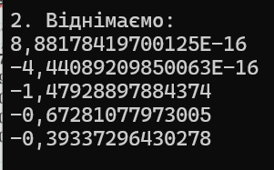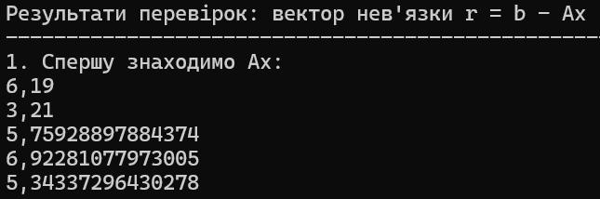

**Лістинг програми:**

using System;

using System.Collections.Generic;

using System.Linq;

using System.Net.Http.Headers;

using System.Text;

using System.Threading.Tasks;

namespace lab_2

{

internal class Program

{

private static readonly int j;

static void PrintSLAR(double[,] Matrix, double[,] Vector, string tmp_unk = "x")

{

for (int i = 0; i < Matrix.GetLength(0); i++)

{

for (int j = 0; j < Matrix.GetLength(1); j++)

{

Console.Write(Math.Round(Matrix[i, j], 2) + $"{tmp_unk}({j + 1})");

Console.Write((j < Matrix.GetLength(0) - 1) ? " + " : "");

}

Console.WriteLine(" = " + Math.Round(Vector[i, 0], 2));

}

}

static void PrintMatrix(double[,] Matrix)

{

for (int i = 0; i < Matrix.GetLength(0); i++)

{

for (int j = 0; j < Matrix.GetLength(1); j++)

{

Console.Write(Math.Round(Matrix[i, j], 2) + "\t");

}

Console.WriteLine();

}

}

static void PrintSep()

{

Console.WriteLine(string.Concat(Enumerable.Repeat("=", 50)));

}

static void PrintSepT()

{

Console.WriteLine(string.Concat(Enumerable.Repeat("-", 50)));

}

static void Main(string[] args)

{

PrintSep();

Console.WriteLine("\tЛабораторна робота #2");

Console.WriteLine("Виконав студент групи IC-31 Коваль Богдан");

PrintSep();

double alpha, k, beta;

bool Flag_symmetry = true;

k = 11 - 11;

alpha = 0.25 * k;

beta = 0.35 * k;

Console.WriteLine("Змiннi:");

Console.WriteLine($"k = {k}; alpha = {alpha}; beta = {beta}");

PrintSep();

Console.WriteLine("\n\n\tПочаткова матриця системи А:");

PrintSepT();

double[,] Matrix_A =

{

{5.18 + alpha, 1.12, 0.95, 1.32, 0.83},

{1.12, 4.28 - alpha, 2.12, 0.57, 0.91},

{0.95, 2.12, 6.13 + alpha, 1.29, 1.57},

{1.32, 0.57, 1.29, 4.57 - alpha, 1.25 },

{0.83, 0.91, 1.57, 1.25, 5.21 + alpha },

};

double[,] Vector_b =

{

{6.19 + beta},

{3.21},

{4.28 - beta},

{6.25},

{4.95 + beta},

};

for (int i = 0; i < Matrix_A.GetLength(0); i++)

{

for (int j = 0; j < Matrix_A.GetLength(1); j++)

{

Console.Write(Math.Round(Matrix_A[i, j], 2) + " | ");

if (Matrix_A[i, j] != Matrix_A[j, i]) Flag_symmetry = false;

}

Console.WriteLine();

}

Console.WriteLine("\n\tПочатковий вектор правої частини b:");

PrintSepT();

PrintMatrix(Vector_b);

Console.WriteLine("\n\tCЛАР:");

PrintSepT();

PrintSLAR(Matrix_A, Vector_b);

Console.WriteLine();

PrintSepT();

Console.WriteLine((Flag_symmetry) ? "Maтриця симетрична розв’язання проводити за методом квадратних коренiв" : "Матриця не симетрична використати метод Гауса");

PrintSepT();

Console.WriteLine();

double[,] Matrix_T = new double[Matrix_A.GetLength(0), Matrix_A.GetLength(1)];

Matrix_T[0, 0] = Math.Sqrt(Matrix_A[0, 0]);

double[,] Matrix_Ttr = new double[Matrix_A.GetLength(0), Matrix_A.GetLength(1)];

Console.WriteLine("1.1) Знаходимо елементи t матриць-множникiв:");

PrintSepT();

for (int i = 0; i < Matrix_A.GetLength(0); i++)

{

for (int j = i; j < Matrix_A.GetLength(1); j++)

{

if (j > 0)

{

Matrix_T[0, j] = Matrix_A[0, j] / Matrix_T[0, 0];

}

if (0 < i && i <= Matrix_A.GetLength(0))

{

double tmp = 0;

for (int h = 0; h <= i - 1; h++)

{

tmp += (Math.Pow(Matrix_T[h, i], 2));

}

Matrix_T[i, i] = Math.Sqrt(Matrix_A[i, i] - tmp);

}

if (i < j)

{

double temp = 0;

for (int p = 0; p <= i - 1; p++)

{

temp += (Matrix_T[p, i] * Matrix_T[p, j]);

}

Matrix_T[i, j] = (Matrix_A[i, j] - temp) / (Matrix_T[i, i]);

}

if (i > j)

{

Matrix_T[i, j] = 0;

}

}

}

PrintMatrix(Matrix_T);

Console.WriteLine("\nЗнаходимо елементи t` матриць-множникiв:");

PrintSepT();

for (int i = 0; i < Matrix_Ttr.GetLength(0); i++)

{

for (int j = 0; j < Matrix_T.GetLength(1); j++)

{

Matrix_Ttr[i, j] = Matrix_T[j, i];

Console.Write(Math.Round(Matrix_Ttr[i, j], 2) + "\t");

}

Console.WriteLine();

}

Console.WriteLine("\n1.2) Формуємо замiсть вихiдної системи двi наступнi системи:");

Console.WriteLine("CЛАР T'y=b:");

PrintSepT();

PrintSLAR(Matrix_Ttr, Vector_b, "y");

double[] Vector_y = new double[Matrix_T.GetLength(0)];

double tempSum;

Console.WriteLine('\n');

PrintSep();

Console.WriteLine("\n2) Зворотний хiд.\n");

Console.WriteLine("2.1) Послiдовно знаходимо:");

PrintSepT();

Console.WriteLine("\n2) Розв'язання системи U^T * Y = B");

PrintSepT();

for (int i = 0; i < Vector_b.GetLength(0); i++)

{

if (i >= 1)

{

tempSum = 0;

for (int j = 0; j <= i - 1; j++)

{

tempSum += Matrix_Ttr[i, j] * Vector_y[j];

}

Vector_y[i] = (Vector_b[i, 0] - tempSum) / Matrix_Ttr[i, i];

}

else

{

Vector_y[i] = Vector_b[0, i] / Matrix_Ttr[i, i];

}

Console.WriteLine($"y{i + 1} = {Vector_y[i]}");

}

double[] Vector_x = new double[Matrix_T.GetLength(0)];

int n = Matrix_T.GetLength(0) - 1;

Console.WriteLine("\n3) Розв'язання системи U * X = Y");

PrintSepT();

for (int i = n; i >= 0; i--)

{

if (i < n)

{

tempSum = 0;

for (int j = i + 1; j <= n; j++)

{

tempSum += Matrix_T[i, j] * Vector_x[j];

}

Vector_x[i] = (Vector_y[i] - tempSum) / Matrix_T[i, i];

}

else

{

Vector_x[i] = Vector_y[i] / Matrix_T[i, i];

}

}

for (int i = 0; i < Vector_x.GetLength(0); i++)

{

Console.WriteLine($"x{i + 1} = {Vector_x[i]}");

}

Console.WriteLine("\nРезультати перевiрок: вектор нев’язки r = b – Ax");

PrintSepT();

double sumElem;

int LenghtVec = Vector_x.GetLength(0);

double[] Vector_tmp = new double[LenghtVec];

Console.WriteLine("1. Спершу знаходимо Ax:");

for (int i = 0; i < LenghtVec; i++)

{

sumElem = 0;

for (int j = 0; j < LenghtVec; j++)

{

sumElem += Matrix_A[i, j] * Vector_x[j];

}

Vector_tmp[i] = sumElem;

Console.WriteLine(Vector_tmp[i]);

}

Console.WriteLine("\n2. Вiднiмаємо:");

for (int i = 0; i <= n; i++)

{

Console.WriteLine(Vector_b[i, 0] - Vector_tmp[i]);

}

double fault;

double tmp_suma = 0;

int nLenght = Vector_x.GetLength(0);

double[] Vector_xMad = new double[] { 0, -4.441 * Math.Pow(10, -16), 0, 0, -8.882 * Math.Pow(10, -16) };

Console.WriteLine("\nСередньоквадратичної похибки гамма:");

for (int i = 0; i < nLenght; i++)

{

tmp_suma += Math.Pow((Vector_x[i] - Vector_xMad[i]), 2);

}

fault = Math.Sqrt((1 / nLenght) * tmp_suma);

Console.WriteLine(fault);

}

}

}